Министерство науки и высшего образования Российской Федерации

Федеральное государственное бюджетное образовательное учреждение высшего образования «Ульяновский государственный технический университет»

Кафедра «Вычислительная техника»

**Отчет по лабораторной работе №4**

Дисциплина: «Разработка профессиональных приложений»

Классы

Вариант № 22

Выполнил:

студент группы ИВТАПбд-21

Старостин К. А.

Проверил:

преподаватель кафедры

«Вычислительная техника»

Исхаков Ильнур Ирекович

Ульяновск, 2023

# Задание

Необходимо переделать лабораторную работу №3 с использованием классов, описывающих предметную область, заданную вариантом, с реализацией следующих особенностей (вполне возможно, что предлагаемое в 3 лабе задание для этого нужно будет расширить):

# Требования к работе

1. Класс должен содержать итератор
2. Должна быть реализована перегрузка стандартных операций (repr, например)
3. Должно быть реализовано наследование
4. Запись значений в свойства - только через __setattr__
5. Возможность доступа к элементам коллекции по индексу (__getitem__)
6. Должны быть реализованы статические методы
7. Должны быть реализованы генераторы

# Описание реализации

Создаём новый класс, NewClass, помещаем в него все ранее созданные методы. Также проинициализируем список.

## 

Функция подсчёта количества файлов в введённой пользователем директории.

## 

Функция записи содержимого в файл формата CSV. Данные, которые будут записаны в файл запрашиваются у пользователя.

## 

Сортировки словаря по номеру и названию столовой:

## 

Функция сортирует созданный словарь и сортирует его по номеру и названию столовой.

## 

Сортировка словаря по имени товара «aqua». Функция ищет все строки, в которых название столовой «aqua».

## 

Функция считывает данные из файла CSV и добавляет из в словарь «thedict».

## 

Создана новая функция, тело которой раньше находилось в main. Данная функция запрашивает у пользователя ответ, Y или N. Если ответ Y, то программа вызывает метод full_csv, для создания новой записи в файле.

## 

Функция представляет thedict в виде строки.

## 

Функция запрещает изменять атрибуты напрямую, кроме атрибута thedict.

## 

Позволяет получить доступ к элементам коллекции по индексу, используя квадратные скобки.

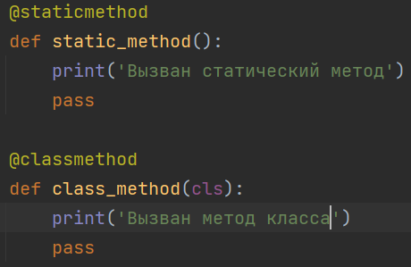

Созданы статический метод и метод класса.

**@staticmethod** – используется для создания метода, который ничего не знает о классе или экземпляре, через который он был вызван. Он просто получает переданные аргументы, без неявного первого аргумента, и его определение неизменяемо через наследование.

**@classmethod** – это метод, который получает класс в качестве неявного первого аргумента, точно так же, как обычный метод экземпляра получает экземпляр. Это означает, что вы можете использовать класс и его свойства внутри этого метода, а не конкретного экземпляра.

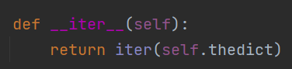

Создана функция итератора.

Итерируемые объекты (**iterable**) – это любые объекты, предоставляющий возможность поочерёдного прохода по циклу.

Итератор (**iterator**) – это объект, который выполняет фактический проход по элементам.

## 

Функция main является точкой входа в программу. Она создает объект NewClass, выполняет различные операции с данными, в соответствии с логикой каждого метода, и выводит результаты на экран.